
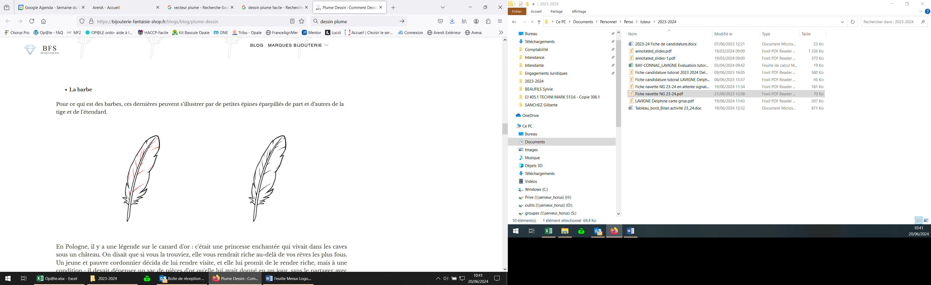Menu Conseil

Menu Conseil
Semaine du : 16 au 20 Février 2026

CHAQUE MENU EST ACCOMPAGNE D’UNE SALADE VERTE ET D’UN FRUITS DE SAISON

Le menu pourra être modifié selon les approvisionnements ou selon l’effectif
*Fruits, Légumes, Produits Laitiers subventionnés par l’Union Européenne
Menus établis selon le GEMRCN (Groupe d’Etudes des Marché de Restauration Collective et Nutrition)
JOURS | DEJEUNERS | DINERS
LUNDI  16-02-2026 | Salade de Quinoa Pâté de Campagne  Filet de Tilapia au Basilic  Riz Pilaf IGP et BIO de Camargue - Choux Vert Persillés  Tomme de Vache BIO* de l’Ariège | Potage de Légumes  Cordon Bleu  Printanière de Légumes  Saint Paulin  Fruits de Saison
MARDI  17-02-2026 | Salade Thon/Maïs BIO - Sardine à l’Huile - Choux Blanc  Spaghetti BIO et Haricots Beurre Persillés  Steack Tranche de l’Ariège  Tomme de Savoie IGP* et Bananes BIO* | Salade de Riz  Filet Meunière M.S.C  Choux Fleur BIO  Roquefort AOP
MERCREDI  18-02-2026 | Macédoine de Légumes  Lasagne Bolognaise - Lasagne Fruits de Mer  Salade Verte  Yaourt Fermier de l’Ariège | Salade de Mâche  Emincé de Dinde  Crozets BIO  Faisselles Fermière de l’Ariège  Compote de Pomme BIO
JEUDI  19-02-2026 | Taboulé Oriental - Carottes Râpées - Salade de Haricots BIO*  Croustillant Fromager BIO*  Potatoes faite Maison - Pôëlée de Féves  Fromage Blanc BIO* de l’Ariège et Clémentine BIO* | Asperge d’Occitanie  Merguez  Coquillettes BIO  Yaourt BIO aux Fruits  Fruits de Saison
VENDREDI  20-02-2026 | Menus selon l’humeur des cuisiniers |   C’était bien bon !!!!!

